ФАКТОРНЫЙ АНАЛИЗ
МЕТОД МАКСИМАЛЬНОГО ПРАВДОПОДОБИЯ

- Для относительных приращений, приведенных в варианте задания данных (цены закрытия акций на ММВБ за период с 01.01.2015 по 01.09.2015 с периодичностью 1 день: файл «Данные», лист «Котировки»), выяснить целесообразность применения факторного анализа (проверить гипотезу о зависимости рассматриваемых факторов – относительных приращений котировок ценных бумаг).
- Провести канонический факторный анализ методом максимального правдоподобия:
  - Оценить максимально возможное число обобщенных факторов 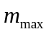 модели канонического факторного анализа для заданного числа исходных признаков.
  - Принять число обобщенных факторов 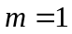.
  - Используя итерационную процедуру метода максимального правдоподобия найти оценки матрицы факторных нагрузок и дисперсий характерных факторов для факторной модели (написать программу для итерационной процедуры в пакете MATHEMATICA).
  - Проверить значимость полученной модели. Если гипотеза о значимости факторной модели отвергается, перейти к рассмотрению модели с числом факторов 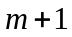 и повторить пункт c). Процесс завершается, если гипотеза о значимости факторной модели принимается, либо число факторов достигло максимально возможного значения .
- Вне зависимости от того, построена ли значимая модель, или был достигнут потолок по числу факторов, для последней построенной модели оценить общности факторов (выделенные факторами дисперсии); доли дисперсий исходных признаков, объясняемые каждым обобщенным фактором и совокупностью обобщенных факторов; дисперсии характерных факторов, а также найти оценки значений факторов для всех наблюдений по методу Бартлетта и Томпсона. Произвести классификацию (если это возможно) обобщенных факторов, применив при необходимости вращение факторов.

КАНОНИЧЕСКАЯ МОДЕЛЬ ФАКТОРНОГО АНАЛИЗА

Пусть: , (1)
где:
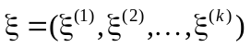 - вектор центрированных исходных признаков;
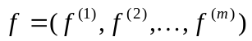 - вектор центрированных и нормированных обобщенных факторов, некоррелированных между собой;
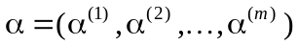 - матрица факторных нагрузок;
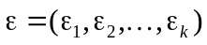 - вектор центрированных характерных факторов, некоррелированных как между собой, так и с обобщенными факторами.
Пусть 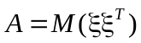 - ковариационная матрица исходных признаков, а 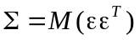 - диагональная матрица ковариаций характерных факторов, тогда, согласно канонической модели факторного анализа:
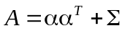 (2)
или:
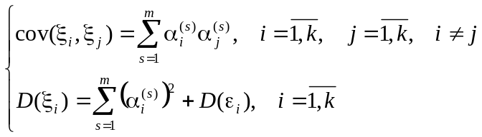 (3)
Таким образом, ковариации исходных признаков полностью воспроизводятся матрицей нагрузок, а для воспроизведения их дисперсий нужны также дисперсии характерных факторов. Заметим, что ,
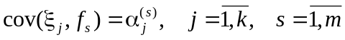.
Модель (1) при условиях (3) носит название канонической модели факторного анализа.. Заметим, что если решение системы (3) существует, то оно определяется с точностью до ортогонального преобразования матрицы факторных нагрузок.

ОЦЕНИВАНИЕ ПАРАМЕТРОВ МОДЕЛИ ФАКТОРНОГО АНАЛИЗА
МЕТОДОМ МАКСИМАЛЬНОГО ПРАВДОПОДОБИЯ

Будем полагать, что обобщенные и характерные факторы имеют нормальное распределение (это соответственно означает, что исходные признаки имеют многомерное нормальное распределение). Для того, чтобы матрица факторных нагрузок определялась однозначно потребуем, чтобы она удовлетворяла условию: 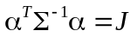, где - диагональная матрица с упорядоченными по убыванию диагональными элементами. Заметим, что количество условий наложенных на параметры равно 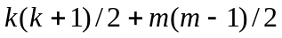, а число неизвестных параметров матрицы факторных нагрузок и матрицы характерных факторов равно 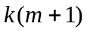. Чтобы задача не являлась неопределенной необходимо, чтобы или 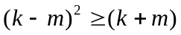. Поскольку, при 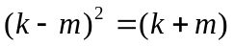 решение теряет статистическую значимость, то максимальное число параметров для данной модели должно удовлетворять условию 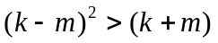. Например, при 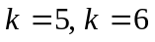 получаем, что 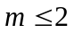.
Используя для нахождения оценок матрицы факторных нагрузок и дисперсионной матрицы характерных факторов метод максимального правдоподобия, получим следующие уравнения для оценок:
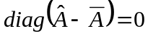 или 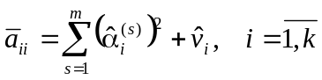 (1)
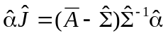 (2)
Поскольку диагональная матрица, то из уравнения (2) вытекает, что оценки векторов факторных нагрузок 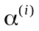 должны являться собственными векторами матрицы 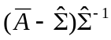, удовлетворяющими условию:
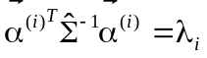. (3)
При заданном числе факторов итерационная процедура решения системы
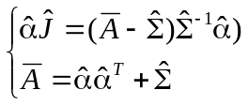
может быть построена следующим образом (для упрощения записи дальнейшем знаки оценок для 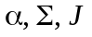опущены):
Задаемся начальным приближением 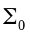 для . Можно взять, например, в качестве диагональных элементов величины 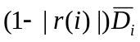, где 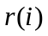 наибольшая (по абсолютной величине) выборочная корреляция для i-го признака. Далее находим собственных чисел и собственных векторов матрицы 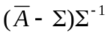 упорядоченных по убыванию собственных чисел, нормируем их, использую условие (3) и, соответственно, получаем первое приближение для матрицы факторных нагрузок . Далее находим следующее приближение для : 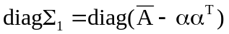 и процесс повторяется. Итерационный процесс заканчивают, когда очередное приближение матрицы мало отличается от предыдущего, то есть, если 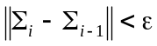, где - заранее заданное число. В качестве нормы можно использовать, например, разность следов матриц.
Гипотезу о возможности представления исходного вектора признаков с помощью модели факторного анализа с числом факторов равным можно проверить, используя следующую статистику:
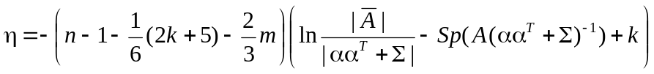.
При истинности 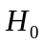: допустимо представление исходных признаков в виде - факторной модели, статистика приближенно имеет распределение с числом степеней свободы 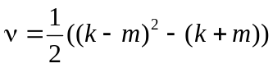.

ОЦЕНИВАНИЕ ЗНАЧЕНИЙ ФАКТОРОВ

Для оценивания значений факторов канонической модели факторного анализа используют либо метод Бартлетта, либо метод Томпсона.
Согласно методу Бартлетта модель для каждого наблюдения 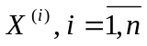 рассматривается как регрессия величины 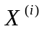 на факторы 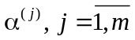 с неизвестными коэффициентами 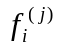:
.
Соответственно для значения 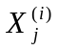 признака 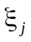 в i-ом наблюдении справедливо:
.
Заметим, что наблюдения неравноточные, характерные факторы в общем случае имеют различные дисперсии 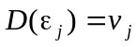. Следовательно, для оценки факторов следует применять обобщенный метод наименьших квадратов, согласно которому:
.
Последнее выражение удобнее переписать в виде:
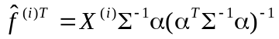,
тогда матрица оценок значений факторов:
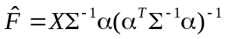.
В методе Томпсона, исходят из того, что оценки обобщенных факторов есть линейная комбинация исходных признаков, коэффициенты которой определяются из условия минимума среднеквадратичного отклонения оценки от фактора, то есть:
,
где вектор коэффициентов удовлетворяет условию:
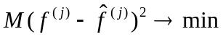.
Таким образом, коэффициенты 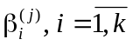 является коэффициентами линейной регрессии и могут быть выражены через ковариации величин 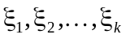 и 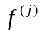:
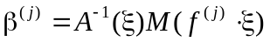,
здесь:  - матрица ковариаций величин , 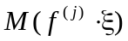 - вектор ковариаций величины и величин .
Соответственно
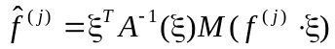.
Заменяя 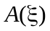 и их оценками 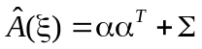 и 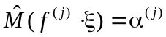 получим оценку для 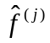:
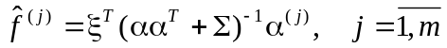.
Соответственно оценка для вектора обобщенных факторов:
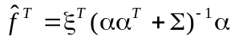.
Пусть  матрица значений исходных признаков размеров 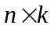, 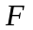 - матрица оценок значений обобщенных факторов размеров , тогда:


